**Қала мұғалімдеріне арналған ашық сабақ**

|  |  |  |  |  |  |  |  |  |  |  |  |  |  |
| --- | --- | --- | --- | --- | --- | --- | --- | --- | --- | --- | --- | --- | --- |
| **Күні: 14.12.2018** | | | | **Мұғалімнің аты-жөні: Kunafina M.N.** | | | | | | | | | |
| **Сынып: 8**  Grade | | | | **Қатысқандар саны:**  **Қатыспағандар саны:** | | | | | | | | | |
| **Сабақ тақырыбы**  The theme (topic): | | | | Solving applied problems | | | | | | | | | |
| **Оқу мақсаттары**  Learning objectives | | | | 8.2.2.3 – Use functions for solving problems using spreadsheets  8.2.2.1 – Use different types and formats of data for solving problems in spreadsheets  8.2.2.4 – Creat a line chart specified in the table  8.2.2.3-электронды кестені қолдана отырып есептерді шешуде кірістірілген функцияларды қолдану.  8.2.2.1 - қолданбалы есептерді шығаруда деректердің типтері мен форматтарын қолдану  8.2.2.4 - графикалық диаграммалар құру | | | | | | | | | |
| **Сабақ мақсаттары**  Lesson objectives: | | | | **Барлығы:** Берілген кірістірілген функцияларды қолданып есептер шығару  Total: solving problems using the given built-in functions  **Көпшілігі:** Берілген тізімді қолдана отырып, электрондық кестемен жұмыс жасайды.  Most: works with a spreadsheet using this list.  **Кейбіреуі:** Берілген кірістірілген функцияларды пайдалана отырып, есептер құрастырады.  Some of them: make reports using the specified built-in functions. | | | | | | | | | |
| **Бағалау критерийлері**  Assessments criterion: | | | | * Кірістірілген функциямен жұмыс жасай алады. * Can work with built-in function. * Кірістірілген функцияны қолданып, практикада берілген есептерді орындайды. Using the built-in function, performs tasks in practice. * Электронды кесте формулаларындағы математикалық операторлар пайдалана алады. * Mathematical operators can be used in spreadsheet formulas. | | | | | | | | | |
| **Тілдік мақсаттар:** | | | | Кірістірілген функция - Встроенные функции – Built-in Functions.  Функция шебері – Мастер функции – Functions Wizard.  Статистикалық функциялар – Статистические функции – Statistical functions | | | | | | | | | |
| **Құндылықтарға баулу** | | | | Жеке тапсырмаларды орындау барысында бастамашы,  креативті және шығармашыл тұлғаны тәрбиелеуге  бағытталған дағдылық құндылықтар жүзеге асады. | | | | | | | | | |
| **Пәнаралық байланыстар** | | | | Математика, экономика, ағылшын | | | | | | | | | |
| **АКТ қолдану дағдылары** | | | | Дербес компьютер, интерактивті тақта, презентация, видео, қолданбалы программалар | | | | | | | | | |
| **Тақырып бойынша алдыңғы білім** | | | | Кірістірілген функциялармен жұмыс | | | | | | | | | |
| **Уақыт** | **Мұғалім іс-әрекеті** | | | | | **Оқушы іс-әрекеті** | | | **Бағалау**  **критерийлері** | | **Ресурс** | | |
| **Introduction part (Сабаққа кіріспе бөлім)** | | | | | | | | | | | | | |
| **4 мин** | Good morning, students. How are you? Work in regular mode. I wish you a good day.  What do you want to wish your friend?  «Practice makes perfect».  Today's lesson is a lesson of repetition.  I'll give you the descriptors for every tasks. You need to fill the table. Evaluate your knowledge.  You need to fill Google sheets faster. | | | | | Greeting students, organization moment  Дескрипторлармен танысады | | |  | | | | Слайд 1 |
| **5 мин** | Before we move on to practical part let's review our last lesson. *Teacher asks the students about last weeks lesson.* | | | | | Students answers the questions | | | Сұраққа толық жауап берді  Қателіктері болды  Жауап беруге қиналды | | | | Kahoot.com |
| **1 мин** | Today’s lesson is going to focus on Solving applied problems  Our aims:  Use functions for solving problems using spreadsheets  Create a line chart specified in the table | | | | | Students needs to write data and theme of lesson | | |  | | | |  |
| **Explanation part (Негізгі бөлімі)** | | | | | | | | | | | | | |
| **5**  **мин** | In what life situations we can use excel? | | | | | Work in groups, answer the questions. Students еxplains. Топпен жұмыс | | | -Тапсырманы толық орындады, ізденді  - Ауызша идея қосты  - Тапсырманы орындай алмады | | | |  |
| **Practice part(Практикалық бөлім)** | | | | | | | | | | | | | |
| **Let’s moving on to practical part.** | | | | | | | | | | | | | |
| **18 мин** | | Every students have tasks via QR code. Let's see the tasks.  1 ТАПСЫРМА.  Kundelik.kz сайтынан алынған деректерден 8 сынып бойынша оқушы саны, қыздың санын анықтау.  2 ТАПСЫРМА.  Формула арқылы математикалық өрнектің мәнін есептеп, графигін тұрғызыңыз. Y=x2-5, x(5;-5)  3 ТАПСЫРМА.  Абсолютті шаманы қолданып, теңгені долларға айналдырыңыз.  4 ТАПСЫРМА.  Формуланы қолданып, әр заттың скидкасын анықтаңыз. | | | To resolve level tasks in spreadsheets. | | | 1. Автозаполнение қолданады  2. СЧЕТЕСЛИ функциясымен жұмыс жасай алады.  1.Автозаполнение қолданады.  2. Формуламен жұмыс жасай алады  3.Есептің жауабын графика түрінде көрсете алады.  1.Абсолютті шаманың адресін жаза алады.  2. Абсолютті шаманы қолдана алады.  1. Скидканы есептеудің формуласын біледі  2. Формуланы дұрыс қолдана алады. | | | | QR code | |
| **Conclusion part (Қортындылау бөлімі)** | | | | | | | | | | | | | |
| **5 мин** | | | I think all students understand today’s lesson. The key thing to take away from this is how easy to work with functions.  Let's summarize this Chapter.  Listen and translate. | | Видеодан сөйлемдердің аудармасын табу қажет | |  | | |  | | | |
| **1 мин** | | | Reflection:  “Blobs tree” | | Where are you? | |  | | |  | | | |
| **1 мин** | | | Homework. Repeat all materials about spreadsheets | |  | |  | | |  | | | |

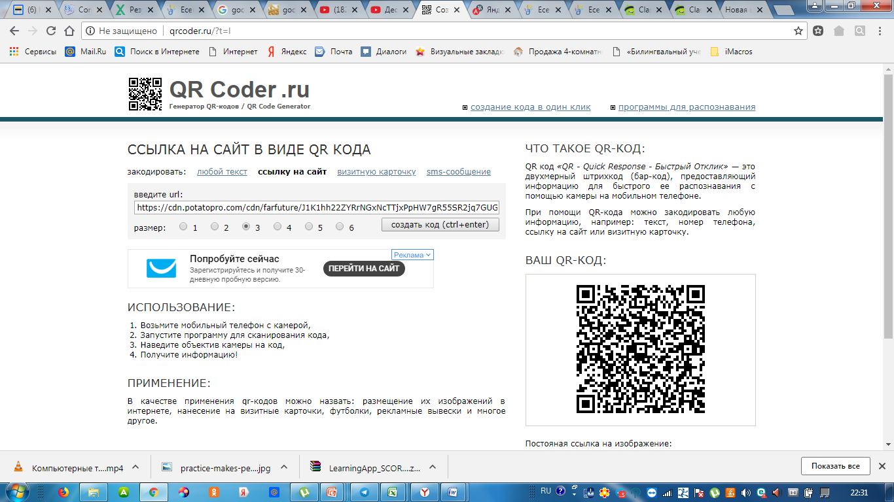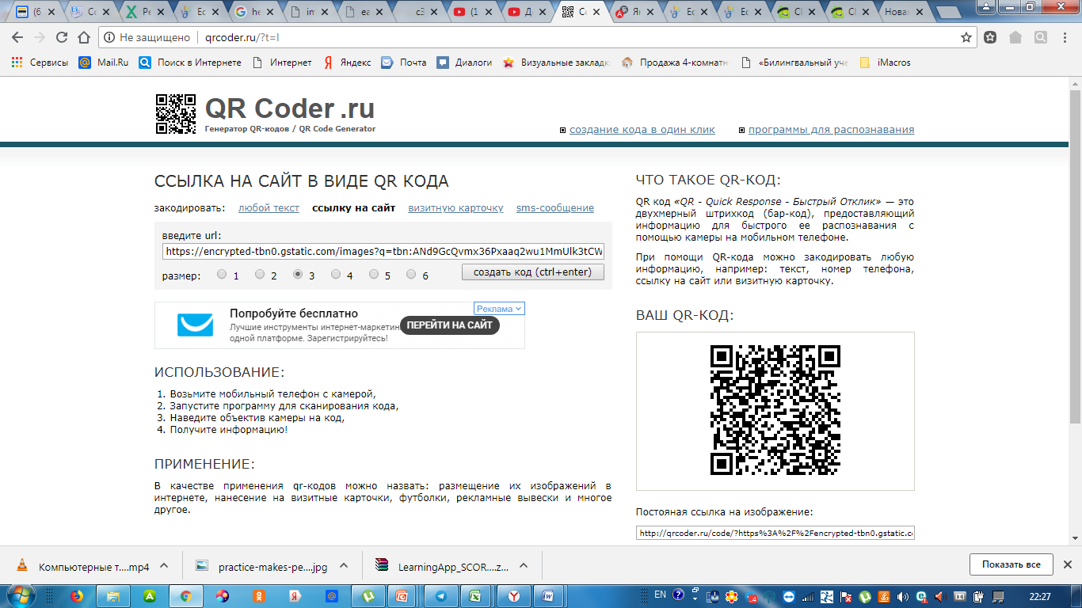

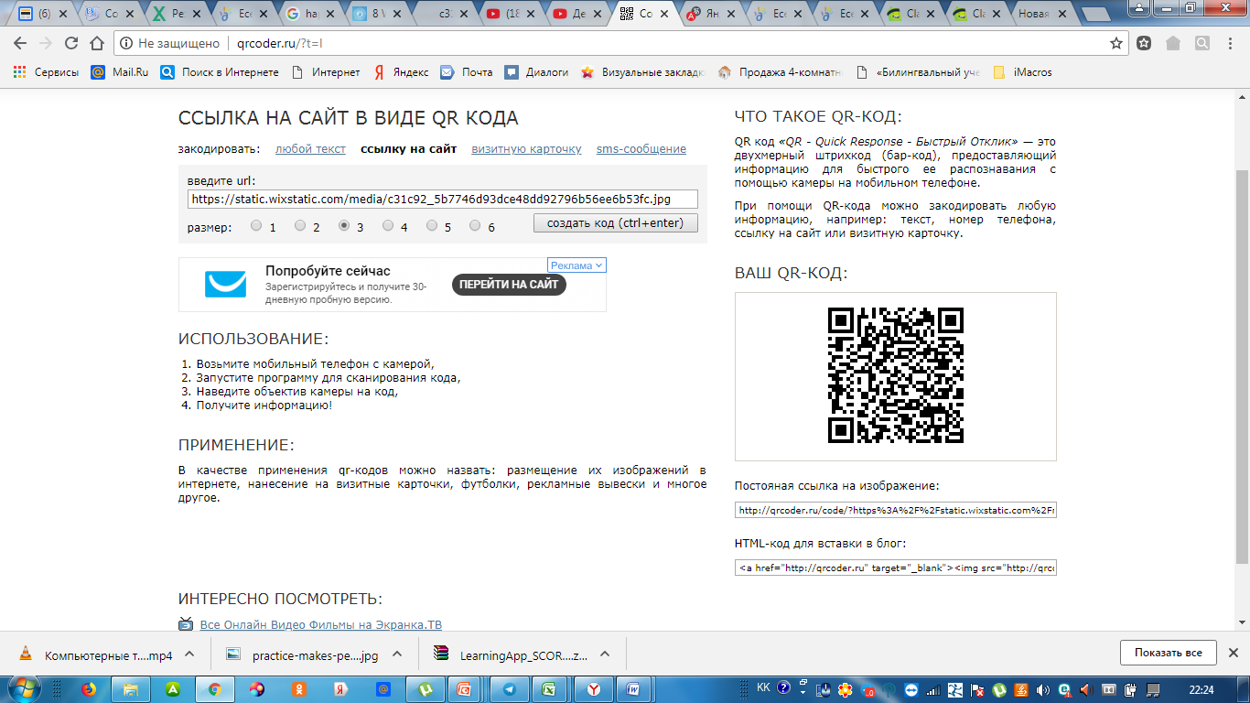

Счастье Time to be happy Здоровье

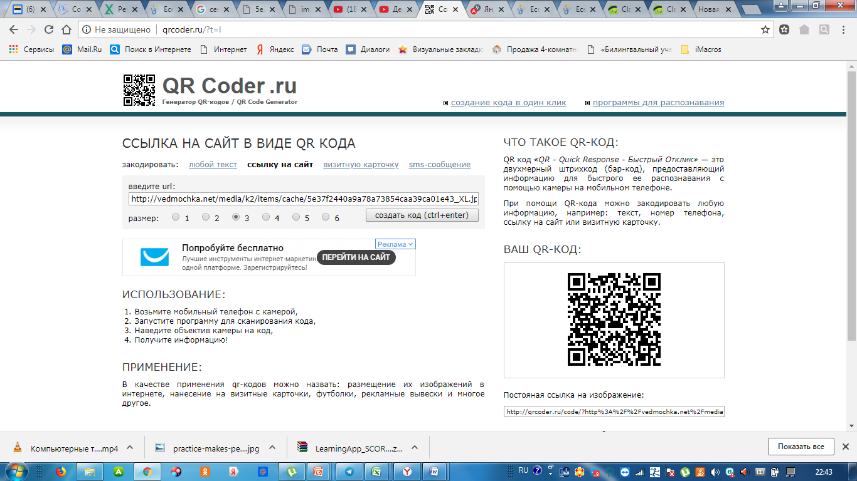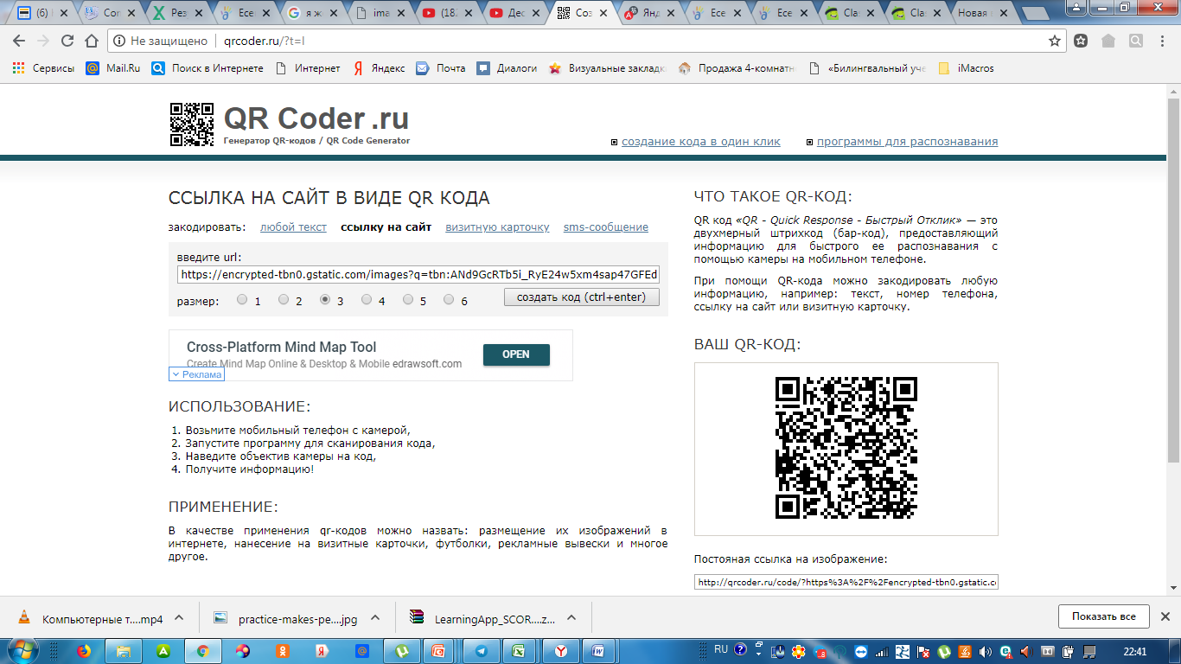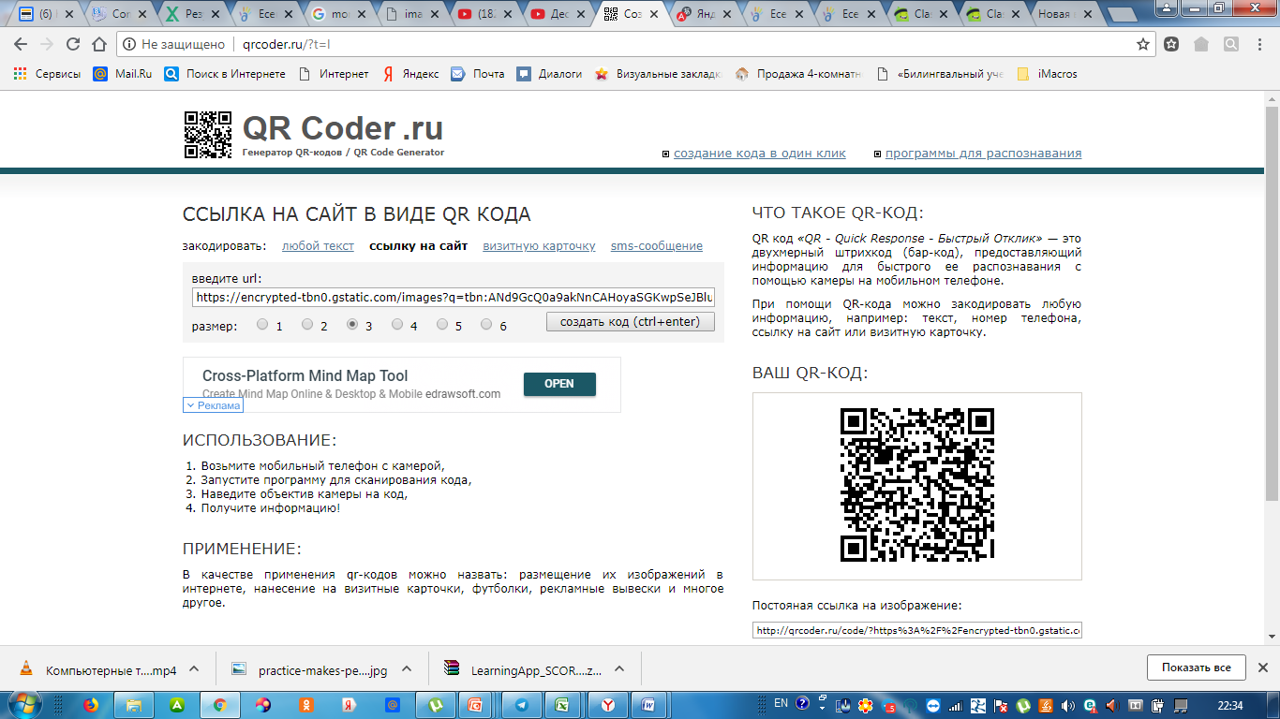

Деньги Умные дети Семейное счастье

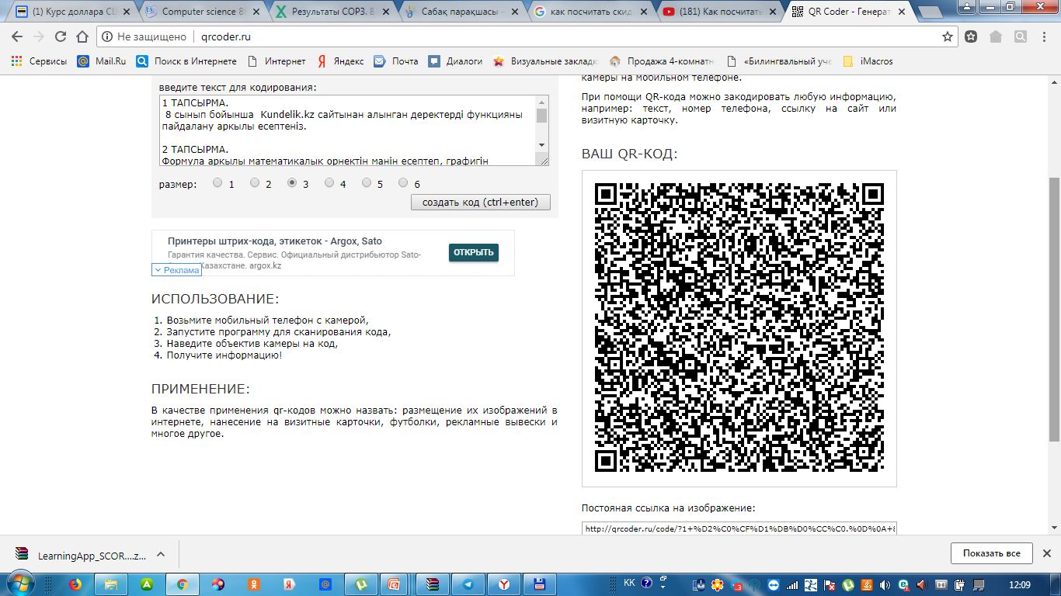

**Оқушыларға арналған тапсырмалар**

1 ТАПСЫРМА.

Kundelik.kz сайтынан алынған деректерден 8 сынып бойынша оқушы саны, қыздың санын анықтау.

2 ТАПСЫРМА.

Формула арқылы математикалық өрнектің мәнін есептеп, графигін тұрғызыңыз. Y=x2-5, x(5;-5)

3 ТАПСЫРМА.

Абсолютті шаманы қолданып, теңгені долларға айналдырыңыз.

4 ТАПСЫРМА.

Формуланы қолданып, әр заттың скидкасын

анықтаңыз.

|  |  |  |
| --- | --- | --- |
| **Оқушының аты - жөні** |  | **+ белгісін қойыңыз** |
| **Тапсырмалар** | **Дескрипторлар** |  |
| **Үй тапсырмасы** | Сұраққа толық жауап берді |  |
| Қателіктері болды |  |
| Жауап беруге қиналды |  |
| **Топпен жұмыс** | Тапсырманы толық орындады, ізденді |  |
| Ауызша идея қосты |  |
| Тапсырманы орындай алмады |  |
| **Практикалық жұмыстар** | |  |
| **№1** | 1. Автозаполнение қолданады |  |
| 2. СЧЕТЕСЛИ функциясымен жұмыс жасай алады |  |
| **№2** | 1.Автозаполнение қолданады. |  |
| 2. Формуламен жұмыс жасай алады |  |
| 3.Есептің жауабын графика түрінде көрсете алады. |  |
| **№3** | 1.Абсолютті шаманың адресін жаза алады. |  |
| 2. Абсолютті шаманы қолдана алады. |  |
| **№4** | 1. Скидканы есептеудің формуласын біледі |  |
| 2. Формуланы дұрыс қолдана алады |  |
| **Тыңдалыммен жұмыс** | Кейбір сөйлемдерді аудара алады. |  |
| Барлық сөйлемдерді аудара алады. |  |

|  |  |  |
| --- | --- | --- |
| **Оқушының аты - жөні** |  | **+ белгісін қойыңыз** |
| **Тапсырмалар** | **Дескрипторлар** |  |
| **Үй тапсырмасы** | Сұраққа толық жауап берді |  |
| Қателіктері болды |  |
| Жауап беруге қиналды |  |
| **Топпен жұмыс** | Тапсырманы толық орындады, ізденді |  |
| Ауызша идея қосты |  |
| Тапсырманы орындай алмады |  |
| **Практикалық жұмыстар** | |  |
| **№1** | 1. Автозаполнение қолданады |  |
| 2. СЧЕТЕСЛИ функциясымен жұмыс жасай алады |  |
| **№2** | 1.Автозаполнение қолданады. |  |
| 2. Формуламен жұмыс жасай алады |  |
| 3.Есептің жауабын графика түрінде көрсете алады. |  |
| **№3** | 1.Абсолютті шаманың адресін жаза алады. |  |
| 2. Абсолютті шаманы қолдана алады. |  |
| **№4** | 1. Скидканы есептеудің формуласын біледі |  |
| 2. Формуланы дұрыс қолдана алады |  |
| **Тыңдалыммен жұмыс** | Кейбір сөйлемдерді аудара алады. |  |
| Барлық сөйлемдерді аудара алады. |  |

